Gehaktballetjes met teriyaki en noedels
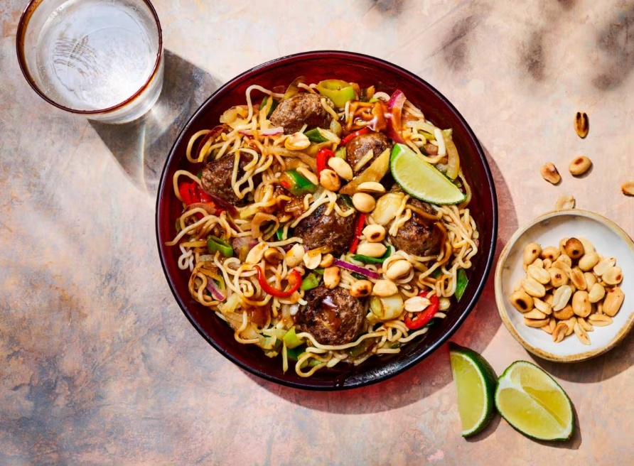
Ingrediënten 2 personen:
1 middelgrote ui 15 g verse gember
2 tenen knoflook 1 el wokolie
360 g gehaktballetjes 250 g Thaise wokgroente
120 g teriyaki saus 300 g (Amoy) medium noedels
1 el ongezouten pinda's 1 limoen

Bereiding:
- Snijd de ui in dunne halve ringen. Rasp de gember en knoflook met een fijne rasp.
Verhit de olie in een wokpan op hoog vuur en bak de gehaktballetjes in 4 min. rondom bruin. Voeg de ui, knoflook en gember toe en bak nog 2 min. Voeg de wokgroente toe en bak nog 2 min. terwijl je blijft omscheppen.
Voeg de woksaus toe aan het groentemengsel en bak nog 1 min. mee. Voeg daarna de noedels toe en verwarm nog 2 min. Rooster ondertussen de pinda’s in een koekenpan zonder olie of boter 3 min. tot goudgeel en laat afkoelen op een bord.
Snijd de limoen in partjes. Verdeel de noedels over kommen. Bestrooi met de pinda’s en serveer met een partje limoen.

